Лекция № 13.
Методы изучения внутрипопуляционной структуры вида.

Характер внутривидовых взаимосвязей вырабатывается у рыб, как и у других организмов, в процессе видообразования. Внутривидовые связи направлены на обеспечение существования вида в тех условиях, в которых он возник и живет. Формы и приспособительное значение внутривидовых связей различны.

МЕТОДЫ ИССЛЕДОВАНИЯ РЫБ С ПРИМЕНЕНИЕМ МОРФО-ФИЗИОЛОГИЧЕСКИХ ПОКАЗАТЕЛЕЙ
Обычные экологические методы изучения рыб, проводимые в полевых условиях, не вскрывают особенностей обмена веществ, обусловливающих различия отдельных популяций рыб, а также сезонные и возрастные ритмы их жизнедеятельности.
Ответы на эти вопросы могут дать только комплексные эколого-физиологические исследования, включающие в себя изучение морфо-физиологических и биохимических показателей.

Методика сбора материалов для морфо-физиологических исследований рыб.
Вариабельность морфо-физиологических признаков должна отражать физиолого-биохимическую изменчивость в популяции и исследоваться по многочисленным выборкам.
У каждой рыбы из совокупности изучается комплекс морфо-физиологических показателей: обязательно исследуются абсолютная длина тела и вес тела, вес тушки, абсолютный вес печени, гонад и других органов в зависимости от целей, которые ставит перед собой исследователь. Кроме изучения абсолютных показателей, исследуются так называемые относительные показатели или индексы. Например, вес печени относится к весу тушки и выражается в % или ‰, если печень небольшого веса. В зарубежной литературе этот показатель называют часто гепато-соматическим индексом. В некоторые периоды годового цикла, когда вес рыб снижается, например, при голодании зимой и в период нереста, веса отдельных органов можно относить к кубу линейных размеров - измерению, практически не изменяющемуся в этот период. Это позволяет избежать иногда неточного толкования динамики какого-либо весового индекса, зависящего не столько от изменения веса самого органа, сколько от значительного изменения общего веса рыбы.
Ниже рассмотрены следующие морфо-физиологические показатели: вес тела, вес тушки, вес печени, гонад, а также их весовые индексы, коэффициент упитанности. Изменчивость веса этих органов зависит от сезона года, пола, состояния зрелости половых продуктов, возраста, скорости роста в онтогенезе. Поэтому при сборе материалов по этим признакам нужно обязательно учитывать все эти факторы. Общее количество материала, которое должно отражать динамику физиологического состояния популяции, зависит от количества возрастных групп и степени изменчивости скорости роста в пределах отдельных поколений. Для рыб с единовременным нерестом рассмотрение материалов в сезонном аспекте может быть заменено его рассмотрением по стадиям зрелости гонад.
Например, балтийская треска отличается значительной изменчивостью скорости роста и довольно большим спектром возрастных групп в нерестовой популяции (от трехгодовиков до семигодовиков). Поэтому до 2000 экз. в течение года оптимальный материал для рыб с подобным жизненным циклом, который затем распределяется по стадиям зрелости, полу, возрастным группам, а в пределах отдельных возрастных групп самцов и самок, находящихся на определенных стадиях зрелости, - по скорости роста (рис.1).
Для решения частных вопросов можно ограничиваться меньшим по численности материалом (до 1000 экз. за год), но с непременным охватом основных периодов годичного цикла: нерестовый период - начало вегетационного периода - конец вегетационного периода.
Если основное внимание уделяется изучению годичной динамики физиологического состояния рыб и вопросов возрастной физиологии, материалы по морфо-физиологической характеристике популяции должны собираться в полном объеме. Решить же такие вопросы, как сравнение двух географических популяций или близких видов можно на меньшем материале, который обязательно должен учитывать изменчивость исследуемых признаков.
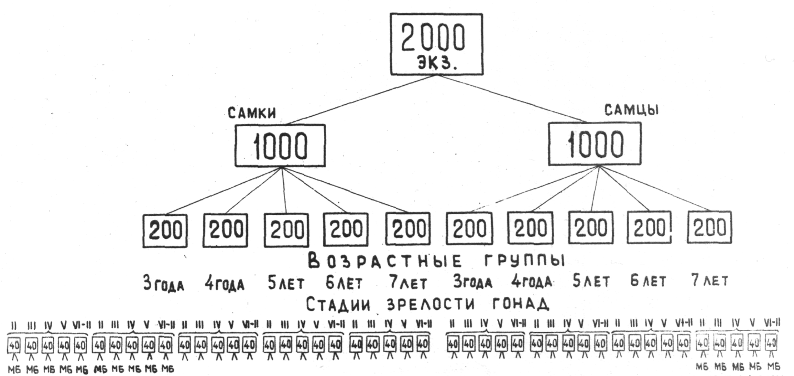
Рис.1. Схема сбора морфо-физиологических материалов по балтийской треске

Методика статистической обработки результатов морфо-физиологических исследований подробно изложена в работе С.С.Шварца, В.С.Смирнова и Л.Н. Добринского: "Метод морфо-физиологических индикаторов в экологии наземных позвоночных".

